|  |  |
| --- | --- |
| **Принято**  на заседании  педагогического совета  от «31» августа 2024г.  Протокол № ____ | **Утверждаю**  Директор МКОУ  «Хебдинская СОШ им. Абдуразакова М.Г.»  _____________Джабраилов А.А.  Приказ № ____- о от 31.08.2024 г. |

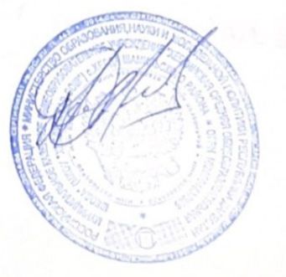

**График посещения столовой**

**в МКОУ «Хебдинская СОШ им. Абдуразакова М.Г.»**

**2024-2025 учебный год**

|  |  |  |
| --- | --- | --- |
| **I смена** | | |
| 9.35 – 9.55 (20 минут) | Обед | 1 аб, 2аб, 3б |
| **II смена** | | |
| 14.55 – 15.15 (20 минут) | обед | 4аб, 3а |